Okul öncesi, doğumdan sonra gelişimin en hızlı olduğu, çocuğun ilk öğrenmelerinin de gerçekleştiği bir dönemdir.
BM tarafından bir Çocuk Hakları Bildirgesinde oyun ile ilgili olarak "Çocuğa eğitimde olduğu gibi, oyun oynamada da tam fırsat tanınmalıdır; toplum ve kamusal otorite bu hakkı yerine getirmeye çalışmalıdır." maddesi bulunmaktadır
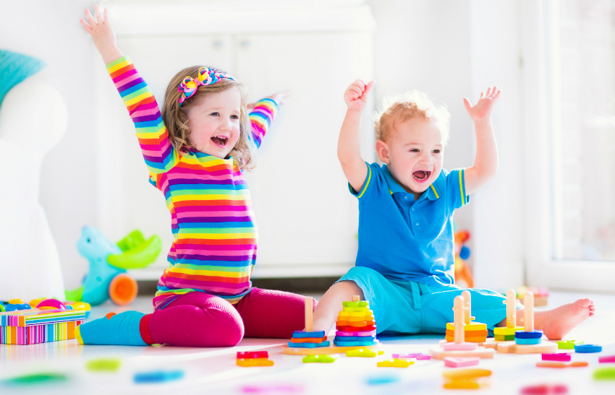

Çocuğunuzun sevgiden sonra gelen en önemli ruhsal ihtiyaçlarından birisi oyundur. Oyun gerçek hayatın bir provasıdır. Çocuklar bu sayede deneyim kazanırlar. Çocuklar gördüklerini duyduklarını değil, yaşadıklarını ve denediklerini öğrenirler.
Geleneksel çocuk oyuncaklarının yerini, uzaktan kumandalı oyuncaklar, barbie bebekler, robotlar, atari ve bilgisayar oyunları almakta ve çocukların ekran bağımlılığı ve bilgisayar oyunlarının daha fazla tercih edilmesi nedeniyle, yüz yüze iletişim kurulan oyunlar giderek azalmaktadır
Okul öncesi dönemde öğrenme oyun ile gerçekleşir. Yaparak yaşayarak öğrenirler. Oyun ile çocukların, psikomotor gelişim, sosyal ve duygusal gelişim, bilişsel ve dil gelişimi desteklenir. Kalem tutmak, makas kullanmak, ayakkabı bağcığı bağlamak, düğme iliklemek gibi hareketler doğrudan küçük kas gelişimiyle ilgilidir. Çocukların küçük kas gelişimi oyunlarla desteklenebilir.
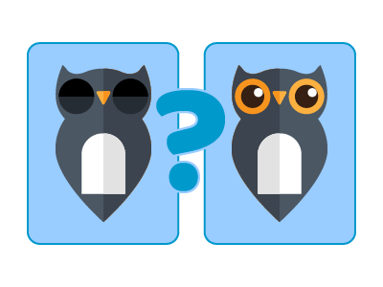Oyun çocukların renk ve sayı kavramlarını öğrenmelerine yardımcı olur. Basit düzeyde toplama ve çıkarma yapma, alıcı ve ifade edici dil ile empati becerilerini geliştirir. Çocuk oyunla büyür ve öğrenir. Oyunla birlikte rahatlar, eğlenir, kendini ifade eder, tecrübe kazanır.
Oyuna verilen değer, yetişkinlerin çocuklarının öğrenmelerine verdikleri değerdir denilebilir
Oyunlar esnasında akıl yürütme, sorun çözme, karar verme, taktik, gözlem ve yaratıcı düşünme vb. temel bilişsel beceriler gelişecektir.
Oyun yoluyla farklı düşünceleri ve seçimleri fark eden çocukların empati, uyum sağlama becerileri ve oyun oynarken paylaşma becerileri gelişir.
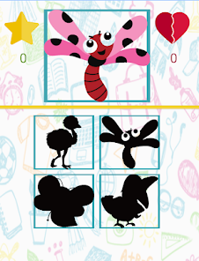
Koordinasyon, denge ve hareket becerileri gelişir, büyük ve küçük kas gelişimleri desteklenir. Oyun sırasında çocuklar birlikte oynarken kelime hazineleri gelişir, sözcüklerin anlamlarını kavrarlar ve iletişime daha açık olurlar. Oyunla, stres, korku ve kızgınlık duygularını azaltır, mutluluk, sakinlik, dayanıklılık artar.
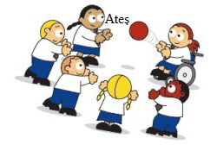
Vücutta var olan enerji oyunlar yoluyla harcanır.
Özellikle fazla hareketli hiperaktif çocuklar için oyun en iyi ilaçtır.
Aynı zamanda OYUNLARIN çocukların dinlemeyi öğrenmeyi, saygı duymayı, kendi çıkarlarını geri plana atarak hoşgörülü olmayı öğreten ve geliştiren etkinlikler olduğu unutulmamalıdır. İYİ EĞLENCELER.
Mehmet YILDIRIM
Başöğretmen

OYUN OYNUYORUZ
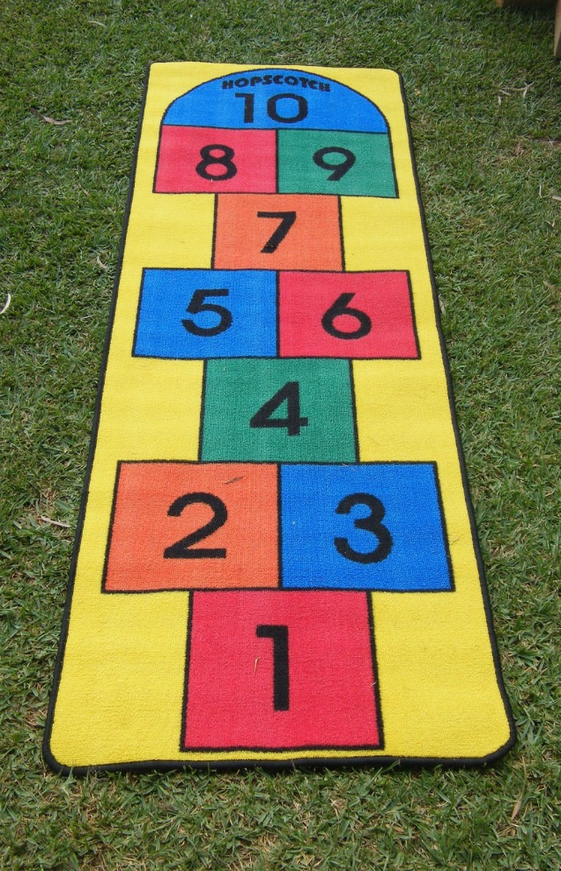

NİLÜFER GEVHER HATUN ANAOKULU
REHBERLİK SERVİSİ
YAYIN NO:19

